Jeanne PEGOT-OGIER
Sport de Haut niveau
Equitation

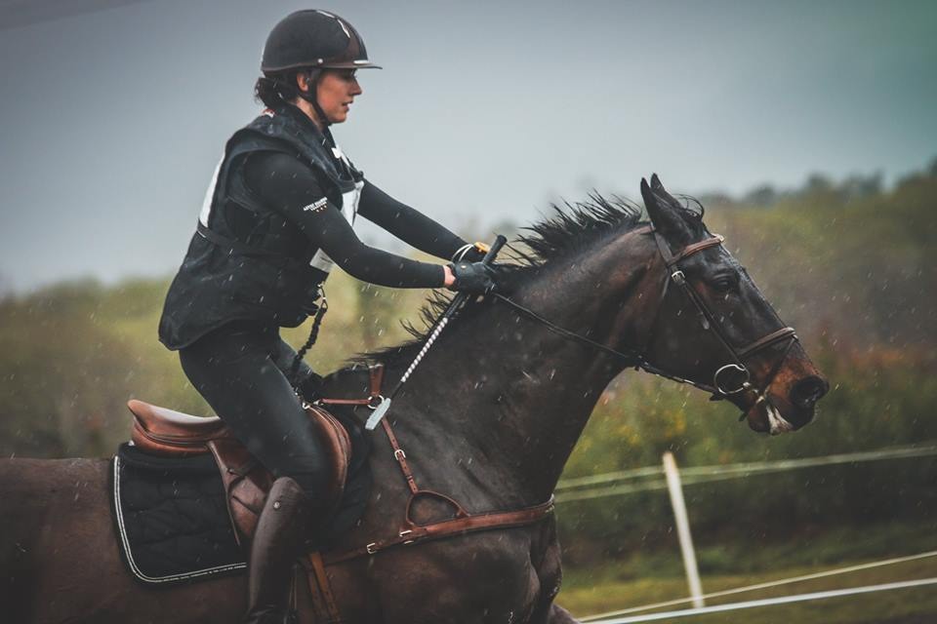

Formation : Droit
Année d’étude : Licence 1

Catégorie : Sportive de Bon Niveau National (SBNN)

Club de compétition : Ecurie Gwendolen Fer (Saint Léon
Niveau : National/International

Jours d’entraînements :

